COLEGIO TECNOLÓGICO PULMAHUE
PROFESORA ELIZABETH RIOS POLANCO
HORARIO: 10:00 AM a 11:00 AM
CORREO: elizarios2909@gmail.com

ESTIMADOS PADRES y/o APODERADOS.

Envío a ustedes objetivos y contenidos que trabajarán durante esta suspensión de clase, así como también las orientaciones para ejecutar las actividades de Tecnología de 4. BÁSICO.

OBJETIVOS DE APRENDIZAJE: Conocer sobre educación vial y su importancia.

Se entiende por educación vial aquel tipo de educación que se basa en la enseñanza de hábitos y prácticas que tengan como bien final la protección y cuidado de los individuos que transitan por la vía pública.

Educación vial su importancia. Nuestros hijos son pequeños peatones, pasajeros en diversos medios de transporte, y potenciales conductores. Por ello, es clave que aprendan paulatinamente las normas de educación vial.
Los niños aprenden enseguida para qué sirven los semáforos, uno de los elementos que existen para regular el tráfico de coches y de peatones. ... Por ejemplo, el stop, de dirección prohibida, paso de peatones, prohibido peatones, prohibido bicicletas o peligro por obras.

Reglas básicas de seguridad vial para peatones
Los peatones deben caminar por las veredas, nunca por las calles, y menos si es de noche.
De existir una senda peatonal, siempre se debe cruzar por ella. ...
Con el semáforo peatonal en verde, se puede cruzar.
La educación vial se basa en enseñar los hábitos y costumbres que deben tener los niños para protegerse en la calle, tales como:
Caminar por las veredas y no en la pista.
Cruzar únicamente por las esquinas o cruceros peatonales.
Mirar por ambos lados antes de cruzar.
Respetar las luces del semáforo y las señales de tránsito.

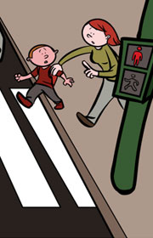

Hay niños que viajan en transporte público, en ese caso se recomienda:
No sacar ninguna parte del cuerpo por las ventanillas.
No ir caminando por los pasillos.
Si van parados sujetarse de algún lugar.
Mantener el orden dentro del vehículo.
Bajar y subir solo en paraderos autorizados.

ACTIVIDAD
Realiza una maqueta donde se observen los elementos y normas que debemos seguir para una buena educación vial.
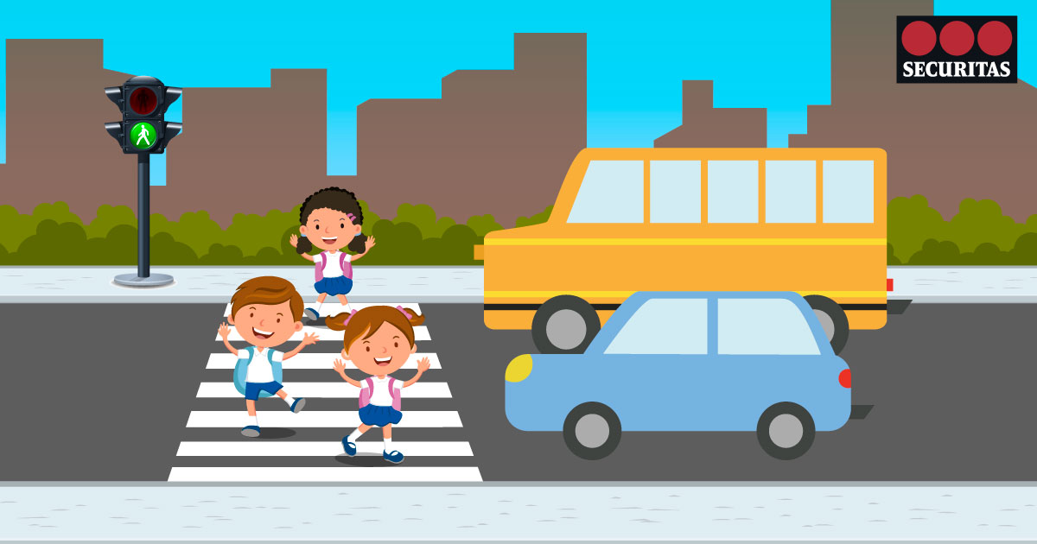

ENVIARLA al correo: elizarios2909@gmail.com, de la TÍA ELIZABETH RIOS. El trabajo de investigación.

